**实验二、控制器参数整定实验**

**实验目的：**

掌握PID控制器基本原理和控制器参数整定的三种方法，分别应用三种方法求出 P，PI，PID类型控制器的参数。在选定整定方法后，运用Simulink仿真软件搭建出给定要求的控制系统，调整控制系统中控制器类型结构和参数，观察输出的控制系统阶跃响应曲线，分析控制器参数对系统性能的影响。

**预备知识：**

1. P，PI，PID控制器工作原理
2. Ziegler-Nichols整定法原理
3. 临界比例度整定法原理
4. 衰减曲线整定法原理

**实验环境：**

1. 实验人数50人，每2人一组
2. 电脑50台，每台电脑安装Matlab R2016a版本

**实验内容：**

1. 搭建Ziegler-Nichols整定法下的仿真模型，分析各类型控制器系统响应曲线；
2. 搭建临界比例度整定法下的仿真模型，分析各类型控制器系统响应曲线；
3. 搭建衰减曲线整定法下的仿真模型，分析各类型控制器系统响应曲线；

**实验原理：**

1. **P（比例），PI（比例积分），PID（比例积分微分）类型控制器原理：**

P控制器的输出信号m(t)成比例地反映其输入信号e(t)，其表达式为：

$m\left(t\right)=K_{p}e(t)$ (1)

其中为 $K_{p}$ 比例系数；P控制器可以调整系统的开环增益，提高系统的稳态精度，增大比例系数可以提高系统的开环增益，减小系统的稳态误差，但也会降低系统的相对稳定性，一般在系统校正和设计中不会单独使用。具有P控制器系统的结构如图1所示：

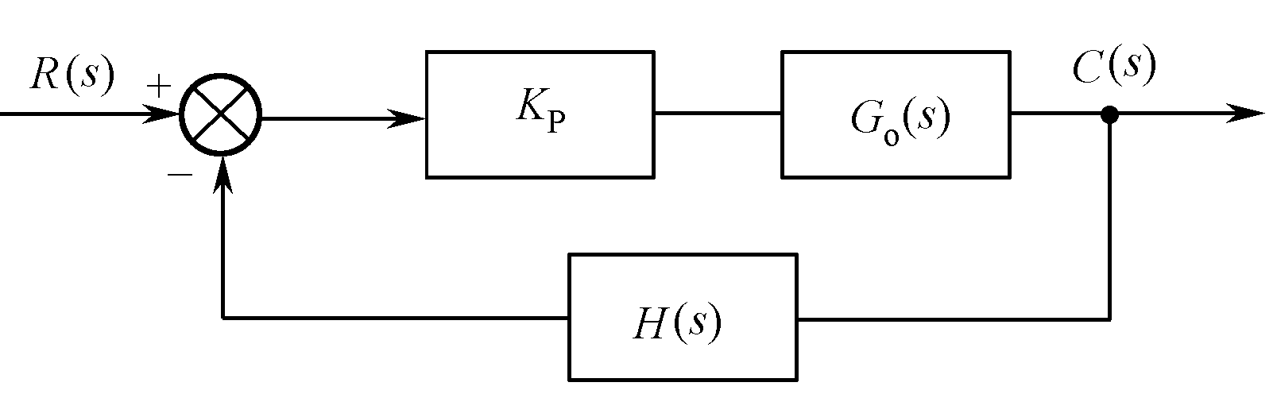

图1 P控制器系统传递数学模型

其中R(s)为系统输入信号的拉普拉斯变换，C(s)为系统输出信号的拉普拉斯变换，H(s)为反馈系统传递函数， $G_{0}(s)$ 为系统开环增益， $K_{p}$ 为比例系数。

PI控制器是一种线性控制器，根据系统输入值与输出值构成的偏差值，对偏差值进行比例运算和积分运算后通过线性组合构成控制器的输出值来控制被控对象。PI控制器的输入信号e(t)与输出信号m(t)的表达式为：

$m\left(t\right)=K_{p}e\left(t\right)+\frac{K_{p}}{T_{i}}\int_{0}^{t}{e(t)}dt$ (2)

其中 $K_{p}$ 为比例系数， $T_{i}$ 为积分时间常数；按照表达式可将PI控制器处理偏差信号分为两个环节：比例环节和积分环节；比例环节基于偏差进行调节，可以调整开环增益提高稳态精度，比例系数过大会降低系统稳定性；积分环节主要用于消除稳态误差，提高系统的无差度，积分作用的强弱取决于积分时间常数 $T_{i}$， $T_{i}$ 越大，积分作用越弱，反之则越强。具有PI控制器系统的结构如图2所示：

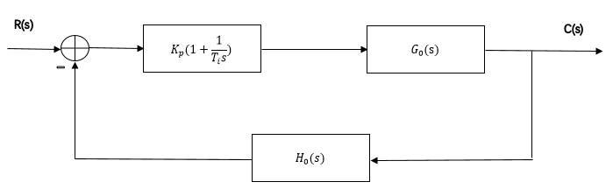

图2 PI控制器系统传递数学模型

其中R(s)为系统输入信号的拉普拉斯变换，C(s)为系统输出信号的拉普拉斯变换，H(s)为反馈系统传递函数， $G_{0}(s)$ 为系统开环增益， ${K_{I}=K}_{p}(1+\frac{1}{T_{i}s})$ 为积分系数。

PID控制器是一种线性控制器，它根据给定值与实际输出值构成偏差。将偏差的比例(P)、积分(I)和微分(D)通过线性组合构成控制量，对受控对象进行控制。

PID控制器的输入信号e(t)与输出信号m(t)的表达式为：

$m\left(t\right)=K_{p}[e\left(t\right)+\frac{1}{T_{i}}\int_{0}^{t}{e\left(t\right)}dt+T_{d}\frac{de\left(t\right)}{dt}]$ (3)

式中 $K_{p}$ 为比例系数， $T_{i}$ 为积分时间常数， $T_{d}$ 为微分时间常数，该控制器的传递函数为：

$G\left(s\right)=\frac{M(s)}{E(s)}=K_{p}\left(1+\frac{1}{T_{i}s}+T_{d}s\right)=K_{p}+K_{i}\frac{1}{s}+K_{d}s$ (4)

其中 $K_{i}$ 为积分系数， $K_{d}$ 为微分系数。PID控制器相比于PI控制器的偏差处理环节多了微分环节，微分环节能反映偏差信号的变化趋势(变化速率)，并能在偏差信号值变得很大之前，在系统中引入一个有效的早期修正信号，从而加快系统的动作速度，减小调节时间。具有PID控制器系统的结构如图3所示：

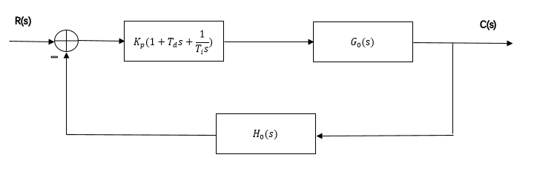

图3 PID控制器系统传递数学模型

**实验步骤：**

**Z-N参数整定法**

首先通过tf()函数构造开环传递函数G；调用step(G)函数得到开环传递函数G的时间点和对应时间点的响应曲线值；

通过dcgain()函数可以得到开环传递函数的稳态响应值K。

通过diff()函数求出响应曲线各时间点的一阶导数值和二阶导数值，找到二阶导数值中由正转为负的转折点即为响应曲线的拐点，得到拐点的横坐标。

找到拐点横坐标对应的一阶导数值，即为拐点的切线斜率，构造拐点切线方程；

求出切线方程在t时间轴上的截距，即为待求的延迟时间 $τ$；求出切线方程与稳态值K相交点的横坐标减去延迟时间 $τ$，差值即为时间常数T；

自定义一个函数，可以在选择不同类型控制器模式下，根据ZN整定法控制器参数表输出响应的控制器传递函数Gc和控制器各参数（比例系数 $K_{p}$、积分时间常数 $T_{i}$ 和微分时间常数 $T_{d}$）。

最后通过feedback()函数得到闭环单元负反馈下的系统传递函数，再调用step()函数即可得到系统单位阶跃响应曲线。

比较P、PI和PID控制器下响应曲线的区别。

**实验结果：**

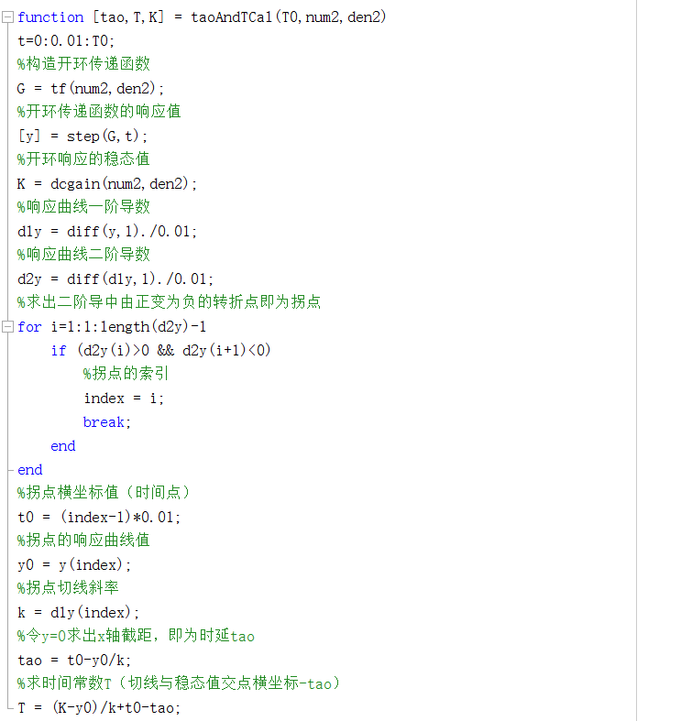

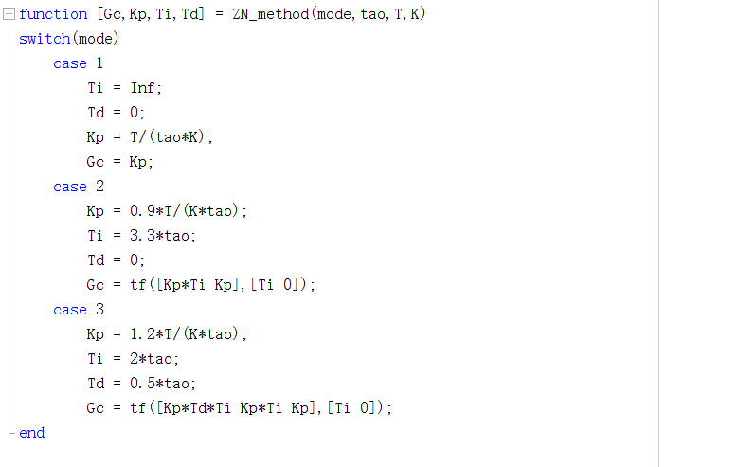

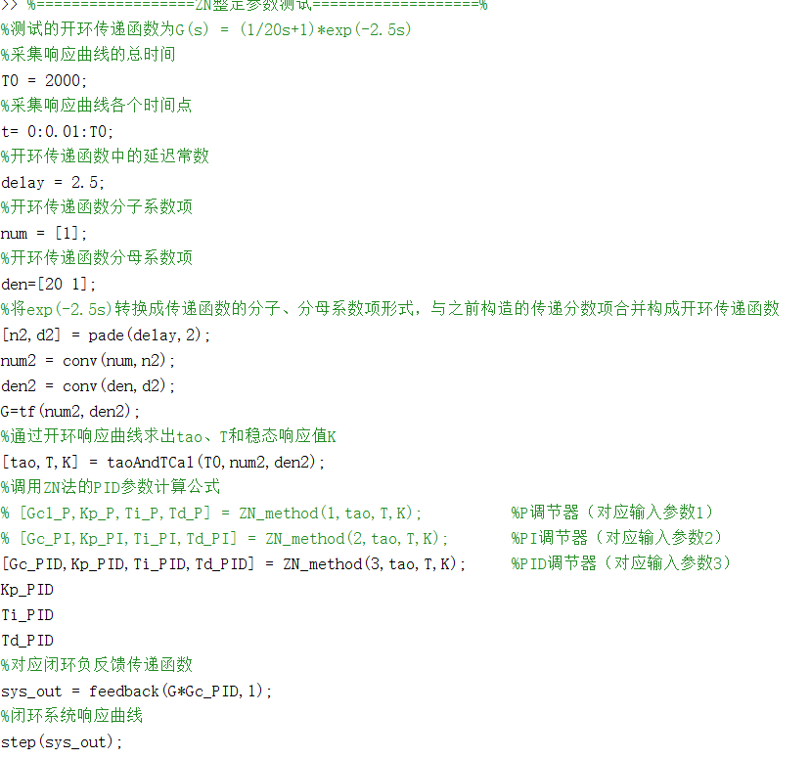

**P控制：**

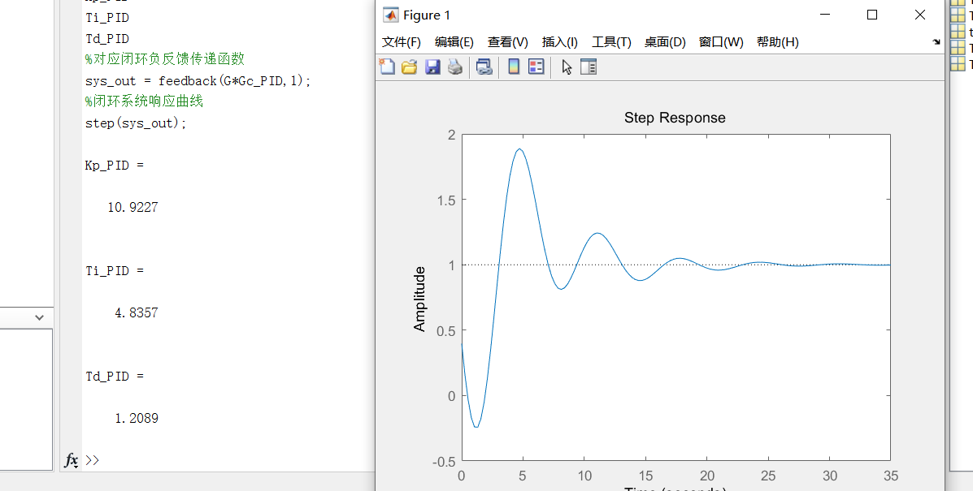

**PI控制：**

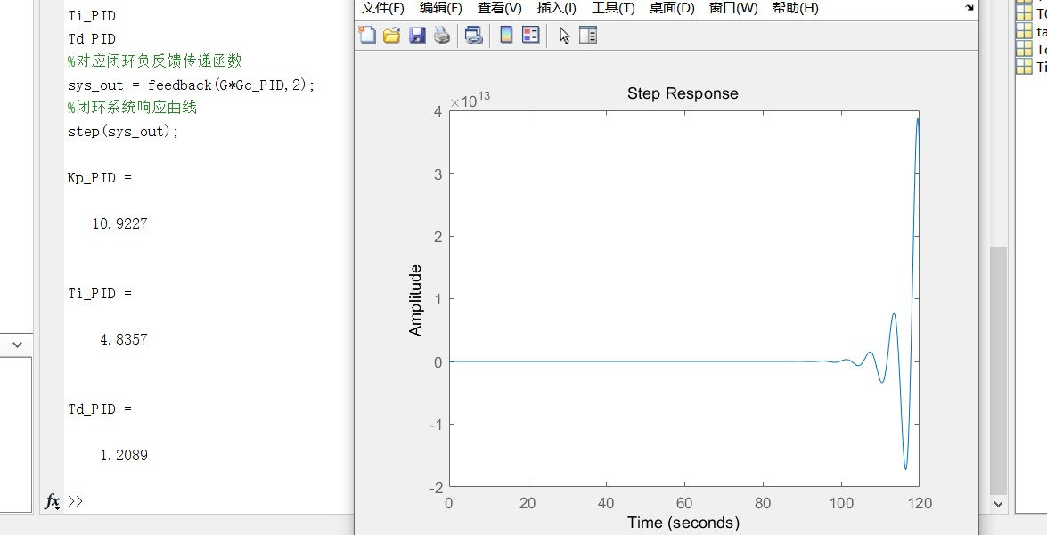

**PID控制：**

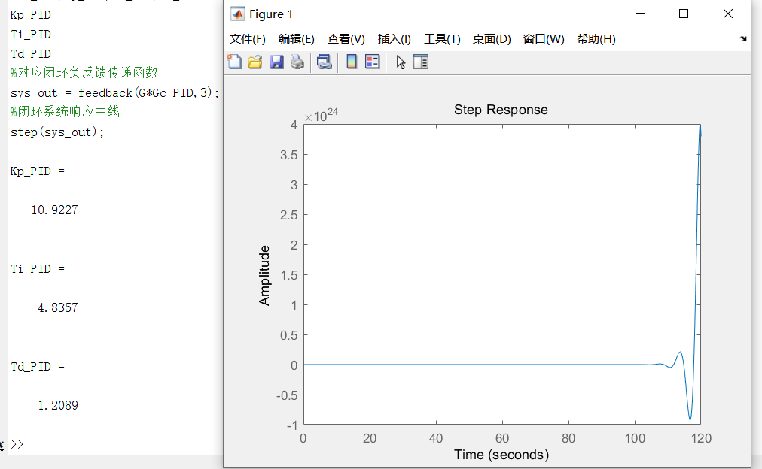

P控制下的单位脉冲响应，冲激不明显，且在冲激处有较大浮动

PI控制下的单位脉冲响应，冲激明显，但是冲激处仍有较大浮动

PID控制下的单位脉冲响应，冲激明显，而且冲激处浮动较小